Evklíðsk rúm
Win 1500000 SMLY if you ace this lecture, bonus 2000000 SMLY for acing whole tutorial

Define the vectors
a=(1,3)', b=(2,2)'
Then
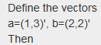
- a.b=0
- a.b=(2,6)'
- a+b=(3,5)
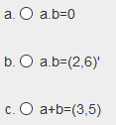
Svar: c

Define the vectors
a=(1,3)', b=(2,2)'
Then
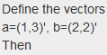
- a.b=(2,6)'
- a+b=(3,5)
- a.b=0
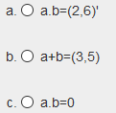
Svar: b
Define the vectors
a=(1,2)', b=(3,2)'
Then
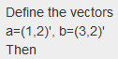
- a.b=(3,4)'
- a.b=0
- a+b=(4,4)
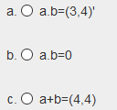
Svar: c

Let u=(4,8)' and v=(10,0)'.
Then ||u-v||

- 10
- 50
- 18
Svar: a
Let v=(6,2,6,2,8,6,4)' be a vector in 7-dimensional space.
Then the length of v is
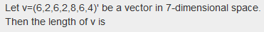
- 14
- 224
- 36
Svar: a

Let v=(9,3,9,3,12,9,6)' be a vector in 7-dimensional space.
Then the length of v is
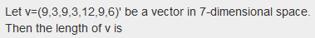
- 54
- 21
- 504
Svar: b

Let v=(3,1,3,1,4,3,2)' be a vector in 7-dimensional space.
Then the length of v is
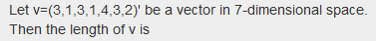
- 7
- 18
- 56
Svar: a
Let u=(6,12)' and v=(15,0)'.
Then ||u-v||
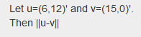
- 27
- 75
- 15
Svar: c

Let u=(2,4)' and v=(5,0)'.
Then ||u-v||
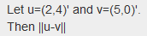
- 9
- 25
- 5
Svar: c

Látum k vera tölu og vigrana u og v vera u=(k,1)', v=(2,2)'.
Fyrir hvaða gildi á k eru vigrarnir hornréttir?
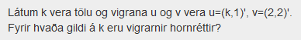
- 1
- 0
- -1
Svar: c
Látum u, v og w vera vigra í Rn, þar sem n>1 og k∈R.
Látum u⋅v tákna innfeldi vigrana u og v.
Hver eftirfarandi fullyrðinga gildir ekki almennt?.
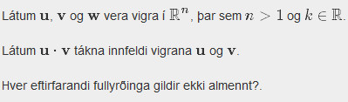
I:II:III:||v||2=v⋅vv⋅v>0(ku)⋅v=k(u⋅v)
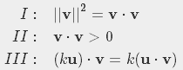
- II
- I
- III
Svar: a

Látum u, v og w vera vigra í Rn, þar sem n>1 og k∈R
Látum u⋅v tákna innfeldi vigrana u og v Hver eftirfarandi fullyrðinga gildir ekki almennt?

I:II:III:u+v=v+uu⋅v=v⋅uk+v=v+k
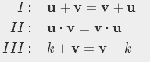
- III
- I
- II
Svar: a

Látum u, v og w vera vigra í Rn, þar sem n>1 og k∈R
Látum u⋅v tákna innfeldi vigrana u og v Hver eftirfarandi fullyrðinga gildir ekki almennt?
I:II:III:(u⋅v)⋅w=u⋅(v⋅w)(u+v)+w=u+(v+w)u⋅v+u⋅w=u⋅(v+w)
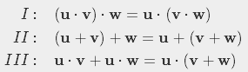
- I
- II
- III
Svar: a

Látum u, v, og w vera vigra í n-víðu Evklíðsku rúmi,
með hefðbundinni samlagningu (+), innfeldi (.) o.s.frv.
Þá gildir almennt
- (a.b)c=a(b.c)
- a.(b.c)=(a.b).c
- a+b=b+a
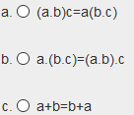
Svar: c
Látum u, v, og w vera vigra í n-víðu Evklíðsku rúmi,
með hefðbundinni samlagningu (+), innfeldi (.) o.s.frv.
Þá gildir almennt
- (a+b).c=a+(b.c)
- a.(b.c)=(a.b).c
- a.b=b.a
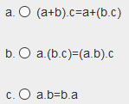
Svar: c

Látum k vera tölu og vigrana u og v vera u=(k,1)', v=(2,2)'.
Fyrir hvaða gildi á k eru vigrarnir samsíða?
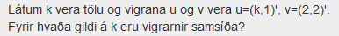
- 0
- 1
- 2
Svar: b
Látum u, v og w vera vigra í Rn, þar sem n>1 og k∈R.
Látum u⋅v tákna innfeldi vigrana u og v Hver eftirfarandi fullyrðinga gildir ekki almennt?
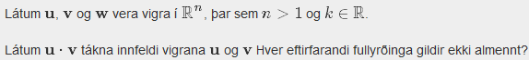
I:II:III:(u⋅v)2−(u⋅w)2=((u⋅v)2+(u⋅w)2)((u⋅v)2−(u⋅w)2)||v||2=v⋅v(k⋅u)⋅v=k⋅(u⋅v)
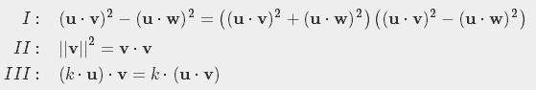
- II
- I
- III
Svar: b

Gefinn er vigurinn v=(1,2,2)′
Fyrir hvaða gildi á k hefur kv lengdina 1 ?
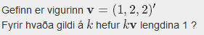
- k=1/3 og k=-1/3
- k=(1, 0.5, 0.5)
- k=1/3
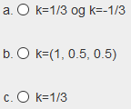
Svar: a
Höfum tvo vigra v,u∈Rn.
Hver eftirtalinna skipana í forritinu R reiknar innfeldi v og u?
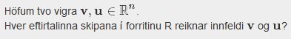
- v.u
- sum(v*u)
- prod(v,u)
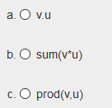
Svar: b

Höfum tvo vigra v,u∈Rn.
Hver eftirtalinna skipana í forritinu R reiknar innfeldi v og u?
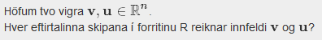
- u%*%v
- sum(vu)
- v.u
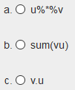
Svar: a
Define the vectors
a=(1,3)', b=(3,2)'
Then
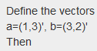
- a+b=(4,5)
- a.b=(3,6)'
- a.b=0
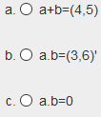
Svar: a

Define the vectors
a=(1,2)', b=(2,2)'
Then
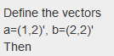
- a.b=(2,4)'
- a+b=(3,4)
- a.b=0
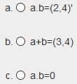
Svar: b
Define the vectors
a=(1,1)', b=(2,2)'
Then
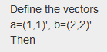
- a.b=(2,2)'
- a.b=0
- a+b=(3,3)
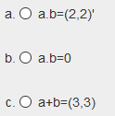
Svar: c

Define the vectors
a=(1,2)', b=(1,2)'
Then
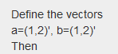
- a+b=(2,4)
- a.b=0
- a.b=(1,4)'
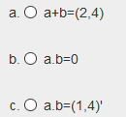
Svar: a
Define the vectors
a=(1,2)', b=(1,2)'
Then
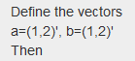
- a.b=5
- a.b=0
- a.b=(1,4)'
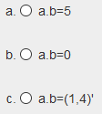
Svar: a

Define the vectors
a=(1,2)', b=(2,2)'
Then
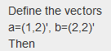
- a.b=(2,4)'
- a.b=0
- a-b=(-1,0)
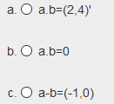
Svar: c
Define the vectors
a=(1,1)', b=(-1,1)'
Then
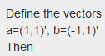
- a.b=(-1,1)'
- a.b=4
- a.b=0
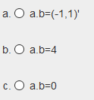
Svar: c

Define the vectors
a=(1,2)', b=(-2,1)'
Then
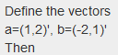
- a.b=0
- a.b=(-2,2)'
- a.b=6
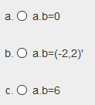
Svar: a

Define the vectors
a=(1,3)', b=(1,2)'
Then
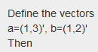
- a.b=(1,6)'
- a.b=0
- a+b=(2,5)
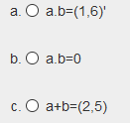
Svar: c

